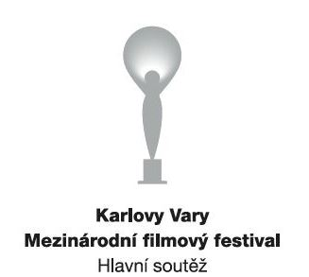
Tiskový materiál k filmu

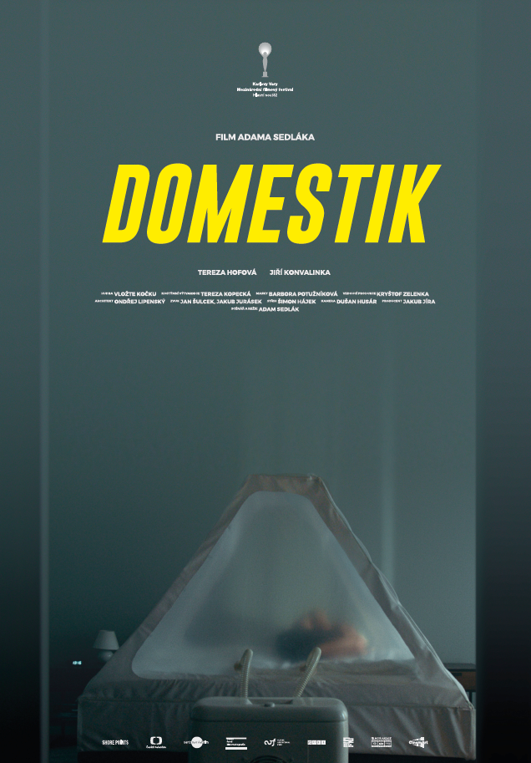

Premiéra: 27. září 2018
DOMESTIK
Shore Points, ČR, Slovensko 2018, 117 minut

Scénář a režie: Adam Sedlák
Hrají: Jiří Konvalinka, Tereza Hofová, Miroslav Hanuš, Tomáš Bambušek
Kamera: Dušan Husár
Hudba: Vložte Kočku
Zvuk: Jan Šulcek, Jakub Jurásek
Střih: Šimon Hájek
Kostýmní výtvarnice: Tereza Kopecká
Architekt a výtvarník lokací: Ondřej Lipenský
Producent: Jakub Jíra / Shore Points
Koproducenti: Česká televize, Sentimentalfilm, UPP, Soundsquare, Elekta Film
Distributor: CinemArt
Premiéra: 27. 9. 2018
Žánr: psychologický thriller
Stopáž: 117 minut
Formát: 2D DCP, zvuk 5.1
Přístupnost: nevhodné pro děti do 12 let

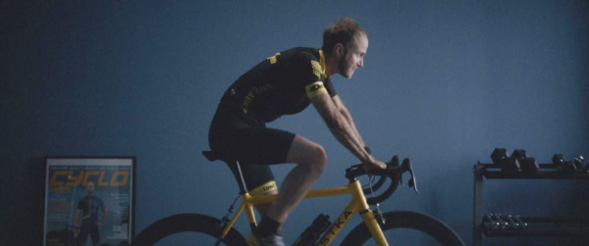

O FILMU

Každá posedlost má vedlejší účinky!

Roman (Jiří Konvalinka) je vrcholový cyklista, který se zotavuje ze zranění pomocí náročného cvičení a přísné životosprávy. Aby zlepšil svůj výkon, spí dokonce v kyslíkovém stanu, který si nechal postavit v ložnici. To ale těžce nese jeho žena Šarlota (Tereza Hofová), která už dlouho touží po dítěti. S každou další nocí v kyslíkovém stanu se jejich vztah proměňuje. Podaří se jim v tomto klaustrofobním prostředí ještě znovu nadechnout?
Minimalistická studie rozpadu těla a vztahu je debutem scenáristy a režiséra Adama Sedláka, který byl v roce 2015 oceněn Filmovou nadací prvním místem za nejlepší nerealizovaný scénář. Domestik byl uveden v slavnostní mezinárodní premiéře na letošním karlovarském festivalu, kam byl vybrán jako jeden ze dvou českých zástupců do prestižní hlavní soutěže.

Film koprodukovala také Česká televize. Kreativní producent Tomáš Baldýnský z České televize o spolupráci na filmu prohlásil: “V případě Domestika to byla čirá radost. Na Adamův scénář mě před třemi lety upozornil kolega Jaroslav Sedláček a já pak dva roky nechápal, proč se tenhle výrazný a nekompromisní debut s více než střídmým rozpočtem nedaří zafinancovat. Nakonec se přiznám, že mi ruply nervy a sám se autorům nabídl pomoci jim získat důvěru vedení České televize, díky níž pak film mohl konečně vzniknout. Nelitujeme, věřím, nikdo.”

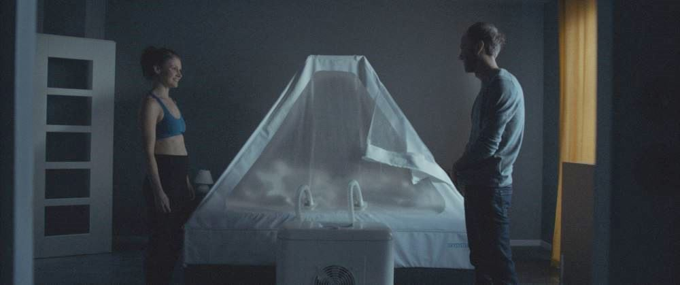

O TVŮRCÍCH

ADAM SEDLÁK (1989), režisér a scenárista
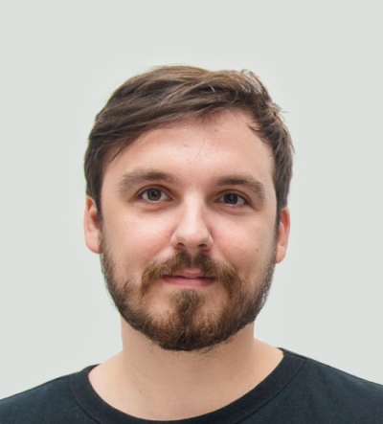
Narozen v Praze. Vystudoval Filmovou akademii Miroslava Ondříčka v Písku. Natočil několik krátkometrážních filmů, např.: hraný snímek Tereza Dratvová, nar. 1989 (2012) a dokument Mgr. Radovan Kaluža (2011). Jeho absolventský krátkometrážní hraný snímek L. H. (2013) byl nominován na Cenu Magnesia za nejlepší studentský film. V roce 2015 obdržel první místo Filmové nadace za nejlepší nerealizovaný scénář roku k filmu Domestik. Za mini-sérii Semestr (2016) byl nominován na Cenu české filmové kritiky v kategoriích Objev roku a počin Mimo kino. Domestik (2018) je jeho celovečerním debutem, pod kterým je podepsán i jako scenárista.

Tématem snímku jsou partnerské sebezničující vztahy, posedlost hlavních hrdinů, sledujeme příběh silných individualit a jejich boj se sebou samým. Jak jste přišel na téma svého snímku?
Úplně na začátku filmu byla představa, ve které hraje kyslíkový stan. Zajímaly mě rituály, které patří k životu sportovce. Na tom všem jsem chtěl film postavit. A tak trošku udělat film o cyklistice bez kol. Scénář jsem psal v rámci několika let, takže je logické, že se film postupně měnil a vznikl z toho film, kterým Domestik je.

V roce 2015 byl Váš scénář oceněn Filmovou nadací za nejlepší nerealizovaný scénář, jaký byl vývoj projektu? Procházel scénář nějakou zásadní proměnou před samotným natáčením?
Cenu Filmové nadace jsme dostali opravdu na úplném začátku. To jsme neměli ještě ani jednu korunu. Oceněný scénář byl druhou verzí původního scénáře. Při natáčení šlo o sedmou verzi. Takže se dá určitě říct, že se to změnilo. Ale jestli zásadně? To ani já samotný už nevím. Je to prostě proces.

Film se vyznačuje originální formou, převážně se odehrává v interiérech, v prostorách jednoho bytu, nakolik bylo náročné točit v tak malém sevřeném prostoru? A kde všude jste natáčeli?
Před samotným natáčením bylo náročné si zodpovědět otázku, zda to bude lepší točit v reálu anebo je lepší postavit byt v ateliéru. Každá varianta měla svoje pro a proti. Nakonec převážil ateliér, který jsme nechali postavit v montážní hale v Kbelích. Bohužel vedle letiště. Takže natáčet někde, kde nad vámi pořád létají letadla, komplikuje natáčení neustále, především když jsme natáčeli dlouhé záběry. Každopádně 90% procent filmu bylo natočeno tam. Ušetřili jsme díky tomu mnoho cenného času, když jsme se nemuseli přesouvat kvůli lokacím.

Celým minimalistickým snímkem se táhne linka zdravého – nezdravého životního stylu. Ve filmu se objeví i již zmiňovaný kyslíkový stan, jak jste na to přišli a opravdu ho používají vrcholoví sportovci v rámci tréninku?
Kyslíkový stan není žádný můj výmysl. Opravdu je to nástroj k tomu, aby si člověk zlepšil kondici. Dokonce i Kateřina Neumannová v tom spala, pokud vím. Je však velmi náročné zde spát, člověk se vlastně přes noc dusí a je to i psychicky obtížné. Když jsem na to narazil, přišlo mi jako zajímavý nápad udělat film, kde bude antagonistou děje právě kyslíkový stan.

Co bylo pro Vás na realizaci Vašeho debutu nejobtížnější nebo naopak co Vás mile překvapilo?
Proces natáčení je pro mě nejméně oblíbená část filmu. Člověk vstává brzo ráno, chodí zase spát pozdě v noci. A v podstatě jen minimalizuje na place chyby, se kterými nepočítá. Obtížné to bylo pořád, protože jsme neustále soupeřili s časem. Nejobtížnější na celé realizaci bylo shánění finančních prostředků, i přestože je Domestik vlastně nízkorozpočtový film. Radost se dostavuje, až když to začne člověk skládat ve střižně a začne to fungovat.

Jak probíhal casting a myslel jste už na konkrétní herce při psaní scénáře?
Dělali jsme casting, ale vlastně jsme ve finále na něj tolik nedali. Častokrát herci přijdou nevyspalí, unavení. Na text se podívají pár minut před castingem. Nakonec jsem si vybral herce, kterým jsem věřil, že se na to budou hodit nejlépe a pak jsem s nimi nacvičoval.

Popište, jak pracujete s herci, zda měníte scénář během natáčení, upravujete dialogy či improvizujete na place?
Snažím se mít všechno co nejlépe před natáčením připravené, nazkoušené. Mít jasnou obrazovou koncepci, technický scénář, storyboard apod. Ale někdy se samozřejmě scéna nezdaří, člověk se pak nesmí držet své původní představy za každou cenu, ale zkusit vzít scénu třeba za úplně opačný konec. Změnit dialogy nebo to zkusit úplně bez nich. Takže bych řekl, že ten můj natáčecí proces je silně kontrolovaný, ale jen do té doby, než to nefunguje, pak hledám jinou cestu.

Herec Jiří Konvalinka musel kvůli své roli absolvovat tvrdý trénink pod vedením profesionálních trenérů, jak to konkrétně probíhalo?
Jiří trénoval pod dohledem trenéra. Měl svůj jídelníček, aby zhubnul. Trénoval jezdění na cyklistických válcích i oválu. Cvičil kondici, se kterou byl před natáčením na tom nejhůře, což odpovídalo každému netrénovanému člověku.

Na diváka při sledování padá atmosféra stísněnosti, jakou jste zvolili s kameramanem Dušanem Husárem obrazovou koncepci snímku? Ve filmu jsou časté záběry na postavy zezadu.
Vyhýbali jsme se pohledům z oken, pracovali se s malou hloubkou ostrosti, postavy máme často komponované v neostrosti či zezadu. Snažili jsme ve filmu nemít klasické establishing shoty, které uvozují, kdo a kde se nachází. Často zobrazujeme věci ve velkém detailu. Bez širšího kontextu. To vše pomáhalo k tomu, aby film působil, co nejvíc sevřeně. Dá se říct, že ve filmu je jenom jedna scéna: běh v parku, která slouží k tomu, aby se člověk konečně nadechl.

Ve filmu je netradiční zvuková stopa, prý jste strávili tři měsíce v postprodukci, jak probíhala práce se zvukařem?
Mnoho zvuků už bylo popsáno ve scénáři. Přemýšlel jsem nad zvuky, aby nefungovaly jenom jako popis prostředí, ale aby hučení cyklistických válců či vysavače odráželo rozpoložení postav. Zároveň stan má svůj zvukový vývoj a postupně se mění každou scénou. Jednou ze složek zvuku kompresoru je bušení srdce ještě nenarozeného dítěte našeho zvukaře. Zvuková dynamika byla stejně tak pro nás důležitá, jako když se stříhá z hlasitých scén do úplného ticha a zase naopak.

V Domestiku zní dynamická hudba, kde jste objevili hudbu? Herec Jiří Konvalinka je spoluautorem hudby.
Hudbu složila skupina Vložte kočku, kapela našeho hlavního herce Jirky Konvalinky. Skládání hudby byl samozřejmě dlouhý proces, kdy se hledalo, jak to má znít. Chtěli jsme na začátku, aby hudba vycházela pocitově ze zvuků kompresoru či cyklistických válců. Chtěl jsem použít plíživou hudbu, která budu umocňovat stísněnou atmosféru filmu. A mít tam i lehce hororový nádech.

Film byl uveden v letošní prestižní hlavní soutěži MFF Karlovy Vary, jaký to byl pocit?
Je to samozřejmě skvělý pocit mít debut v hlavní soutěži na áčkovém festivalu. Když jsme to ukazovali programovému vedení Karlu Ochovi a jeho dramaturgickému týmu, pouštěli jsme jim to jako film pro sekci Na východ od Západu, která je pro první a druhé filmy určená. Takže ve výsledku jsme byli z toho zařazení do hlavní soutěže určitě nadšeni. Věříme, že si film díky uvedení ve Varech najde cestu i na další světové filmové festivaly.

Jak vnímáte žánr Domestiku, je to vztahové drama či psychologický thriller?
Osobně škatulky žánrů moc nemusím, je to zbytečně svazující. Věřím, že každý divák film bude „číst“ trošku jinak. A to si myslím, že je tak správné.

Pokud byste měl nalákat diváky do kina, proč mají jít právě na Domestik?
Divák ve filmu nenarazí na známé filmové tváře, téma filmu se nevyrovnává s naší minulostí, není to ani crowd-pleaser. A to je přesně typ českého filmu, na který bych chtěl jako divák zajít. Jsem unavený z většiny české filmové produkce, proto mi přijde osvěžující a zajímavé jít do kina na film, co se chová a přemýšlí trochu jinak.

Jaké máte další filmové plány?
Momentálně pracuji na námětu na druhý celovečerní film. Tentokrát bych chtěl udělat film, který bude k divákovi vstřícnější. Teď můžu jenom prozradit, že to bude o vztahu mládí ke stáří. Do té doby bych chtěl ale ještě stihnout udělat dokument o FedCupu 1986, jež se konal na pražské Štvanici. Což byla vlastně po olympiádě v Moskvě a Sarajevu největší sportovní událost, která se kdy konala ve východním bloku. Ale především to byl neskutečný tenisový příběh.

TEREZA HOFOVÁ (1979), role Šarloty
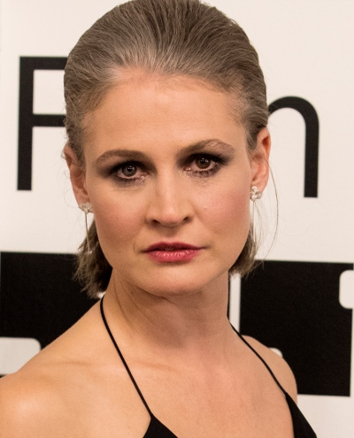
Narozena v Ostrově nad Ohří. Absolvovala DAMU v Praze, poté účinkovala v inscenacích pražského Švandova divadla a ústeckého Činoherního studia. Nyní je členkou pražského Studia Hrdinů. Poprvé si ve filmu zahrála v dramatu…a bude hůř (2007) režiséra Petra Nikolaeva, který ji obsadil i do televizního snímku dramatu o bigbítu v éře normalizace Klub osamělých srdcí (2009). V současné době se věnuje dabingu a objevuje se v řadě televizních seriálů (např. Ordinace v růžové zahradě /2005/, Kriminálka Anděl /2010/, České století /2014, role Olgy Havlové/, Mamon /2015/, Svět pod hlavou /2017/, Dáma a král /2017).

Představte svou postavu Šarloty, a co bylo tím hlavním impulsem, že jste se rozhodla roli vzít?
Hlavním impulsem byl kvalitní scénář, velká herecká příležitost, téma, které mě zajímá i hraniční okolnosti ve scénáři.
Šarlota je velmi ambiciózní žena, manželství a láska jsou spíš projekt, než spontánní rozhodnutí. Má trochu posunutý mateřský instinkt. Je chladná, ale je zranitelná. A má příliš mnoho času zabývat se sama sebou. Ona i Roman jsou velmi osamělí.

V čem Vás fascinoval scénář?
Jiným tématem než je většina současných filmů. Také svou sevřeností, atmosférou, netypickými hrdiny, silným konceptem, vysokou kvalitou.

Tématem snímku jsou partnerské sebezničující vztahy, posedlost hlavních hrdinů, jejich egoismus. Nakolik si myslíte, že tento stav vypovídá o současné generaci?
Tématem snímku nejsou partnerské sebezničující vztahy, tématem snímku je spíše pro mě ego a posedlost. Ambice, která může mít ušlechtilý záměr, ale pokud se nadřadí všemu ostatnímu, vede k válečné situaci.
Co je to současná generace? Nemám ráda paušalizování. Nemluvíme o generacích, spíš o nastavení společnosti celkově. Tupý kapitalismus zaměřený na výkon, sobecké samožerství, subjektivní optika.
Myslím, že největším problémem Romana a Šarloty je, že nejsou schopni přijmout stav věcí, ale touží je dotlačit tam, kam oni chtějí, protože ani nevnímají, že by to mohlo být jinak. Naprosto postrádají kreativitu a fantazii.
Jak říká rakouská spisovatelka Elfriede Jelinek ve svém textu Das Werk: “Kdysi jsme utvářeli svět, teď tvoříme sami sebe.”

V celém filmu se řeší "zdravý" životní styl, určitá móda, co jíst a nejíst, zabývala jste se tímto motivem v rámci nastudování své postavy nějak podrobněji?
Zajímavý je vztah obou hlavních hrdinů k jídlu, perfektně ilustruje současnou zpovykanou jídlo mánii a konzumní styl. Není to o poruše příjmu potravy, ale o poruše vnímání toho, co jídlo je. Z jídla se stala móda, máme ho dostatek, vůbec neřešíme hlad. Jídlo je móda, jídlo je jako oblečení, jídlem se vymezujeme, dokazujeme s ním svou nadřazenost, elitářství. Existuje jídlo pro bohaté a jídlo pro chudé. Dokonce existuje pojem “junk food”. Jídlem zabíjíme nudu, zvedáme si náladu, zaháníme strach, jídlo je zábava. Paradoxně kvůli tomu držíme v zajetí a mučíme jiné živé bytosti. A při této posedlosti paradoxně zcela ztrácíme vztah k přírodě, zvířatům, zemědělství. Spousta lidí nejí maso kvůli trpícím zvířatům, ale proto, že se říká, že to není zdravé. Zase ta sebestřednost. Ale to už trochu odbíhám od tématu filmu.

V rámci realizace jste musela zažít mezní situace - náročné fyzické akce, postava Šarloty z hlediska psychologie je velmi složitá, jdete s ní až na dřeň, jak to vše probíhalo na natáčení?
Natáčení bylo soustředěné a kreativní. Štáb byl komorní a vstřícný, takže jsem cítila důvěru a podporu. A hodně jsme se smáli.

Popište, jak režisér Adam Sedlák pracuje s herci a zda měnil scénář během natáčení?
Scénář se trochu měnil, někdy jsme ho jemně upravovali. Adam měl celý koncept dopředu přesně připravený a promyšlený. Nic nebylo samoúčelné. Věděl, proč si obsadil zrovna nás dva a z toho vycházel. Spíš, než aby nás animoval, nás vedl. A něco po nás chtěl, což mám ráda, ráda pracuji a posouvám se vpřed. Myslím, že jsme se tvůrčím způsobem inspirovali vzájemně.

Snímek je výrazný po formální stránce, odehrává se převážně v prostorách jednoho bytu, nakolik bylo obtížné točit v tak omezeném prostoru?
Pro mě to obtížné nebylo. To spíš kluci ze štábu byli pořád někde natlačení a skřípnutí. Někdy to bylo velmi legrační.

Film byl s úspěchem uveden v letošní prestižní hlavní soutěži MFF Karlovy Vary, jaký máte vztah ke Karlovým Varům? Prý jste si vždy přála uvádět film ve Velkém sále, je to pravda?
Já měla ve Varech babičku, pojí mě s nimi spousta vzpomínek a s festivalem jsem vyrůstala. A když víte, že chcete točit filmy, tak je pak chcete prezentovat v tak magickém místě jako jsou Vary a jako je velký sál v Thermalu. Já tam viděla desítky filmů a mám k tomu těžce sentimentální vztah.

Pokud byste měla divákům doporučit film Domestik, proč jít na tento snímek v září do kina?
Protože uvidí něco jiného, než současná distribuce nabízí. A už teď se budou moci seznámit s režisérem, o kterém ještě budou hodně slyšet a to nejen u nás, ale i v zahraničí. Adam Sedlák je velmi chytrý člověk s osobitým viděním a vybírá si nevšední témata, formy vyprávění a zpracování. Bylo mi ctí s ním pracovat.

JIŘÍ KONVALINKA (1987), role Romana
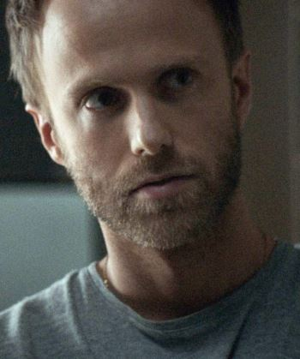
Herec, muzikant a grafický designér. Narozen v Praze. Absolvoval pražskou DAMU Katedru alternativního a loutkového divadla - obor herectví v ročníku Miroslava Krobota a v současné době studuje UMPRUM v Ateliéru grafického designu a nových médií u profesora Petra Babáka. Hostuje v Dejvickém divadle ve hře Brian v režii Miroslava Krobota. Dále ho diváci mohou vidět v divadle Meetfactory ve hře Hoří nebo na Jatkách78 v detektivce Nick, pod kterou je podepsán i jako autor hudby. Je členem kapel Mutanti hledaj východisko a Vložte kočku. Objevil se v několika televizních seriálech (např. Případy 1. oddělení, 2014) a ve filmu debutoval v tragikomedii Miroslava Krobota Kvarteto (2017). Naposledy si zahrál ve filmu Domestik, ke kterému složil i hudbu.

Představte svou postavu Romana, a co bylo tím hlavním důvodem, že jste se rozhodl roli přijmout?
Roman je profesionální cyklista, který se po zranění snaží vrátit zpět do bývalé formy. Tvrdě trénuje, ale nestačí to, musí víc. Trénuje mnohem víc, pije „jonťáky“, jí správnou stravu, bere vitamíny, ale nestačí to, tak začne brát i další věci a trénuje ještě víc. A má ženu, která taky jí velmi zdravě, nejí maso, nejí lepek, bere spoustu pilulek na lepší zažívání a jiné věci a spolu se snaží o dítě a spolu pomalu, jako ovoce v košíku v kuchyni, hnijí.
Domestik je moje první velká role v celovečerním filmu, takže jsem moc neváhal, zda postavu přijmout nebo nepřijmout. Každopádně jsem si zároveň vždycky chtěl zkusit zahrát roli, kvůli které je důležitá nějaká fyzická příprava.

V rámci natáčení jste kvůli své postavě absolvoval tvrdý trénink pod vedením profesionálních trenérů, jak dlouho a jak konkrétně fyzická příprava vypadala?
Trénoval jsem půl roku s trenérem Jiřím Novotným, který se stará o fyzickou přípravu profesionálních cyklistů a běžkařů. Úplně na začátek si mě změřil na takových testech, kdy jsem měl jet na rotopedu, u kterého se po 5 minutách přidávala zátěž a měl jsem prostě jet „dokud z toho kola nespadnu“. Vždycky po těch 5 minutách mi Jirka vzal trochu krve z prstu a měřil, jak se mi hromadí laktát ve svalech. Chvilku jsem jel, pak jsem spadnul a vzešly z toho hodnoty mojí aktuální výdrže - moje výkonnost. Nejdřív žádná sláva a podle toho se nastavil trénink. Myslím si, že nějak před natáčením už to na „necyklistu“ docela šlo.
Chodil jsem dvakrát týdně do posilovny, kde jsme dělali různá zátěžová cvičení na kole a posilovali břicho a každý den jsem jezdil tak 1 až 2hodiny na válcích. Pak jsem se taky musel naučit jezdit na cyklistické dráze, protože pár záběrů je ve filmu přímo z dráhy. Tak jsem chodil do Motola na ovál, což je velká legrace. Když tam dráhou nepolíbený člověk přijde poprvé, je to docela strašidelné. V zatáčce má tato dráha sklon 71°. Ale za chvíli to jde a pak je to právě ta legrace. Rovněž jsem šel do salónu nechat si po cyklisticku depilovat nohy. Také zajímavý zážitek.

V čem se Vám celkově líbil scénář?
Bavilo mě téma „zdravosti“, která pak už přestává být zdravá. A určitý minimalistický ráz. V tomto filmu se vlastně příliš nemluví. Spíš dýchá, funí, potí a tak.
Slogan k filmu zní: „Každá posedlost má svoje vedlejší účinky“, jak toto téma posedlosti hlavních postav vnímáte osobně jako zástupce mladé generace?
Nejsem si docela jistý, zdali jsem zástupce mladé generace… Ale bavilo mě téma sebezlepšování, „tunění“. Do určité míry je to naprosto přirozená a zdravá věc, ale když to přesáhne určitou hranici, je to moc. Snaha být extrémně fit, extrémně skvěle vypadat, dokázat být extrémně výkonný. V souvislosti s vrcholovým sportem je to rovněž zajímavé. Pro běžného lékaře např. vrcholoví cyklisté nejsou zdraví, ale jejich tělo ve své specializaci funguje nejlépe možně.

Zavzpomínejte, jak režisér Adam Sedlák spolupracuje, zkouší s herci a zda byl na place prostor i pro improvizaci?
Na place jsme už většinou věděli, jak to zhruba má být a moc toho neměnili. Před natáčením jsme ale nejnáročnější scény docela zkoušeli, což bylo skvělé. Některé věci jsme s Adamem měnili, o některých měl naopak velmi jasnou představu. Každopádně spolupráce (i s Terezou Hofovou samozřejmě) byla moc příjemná.

Film je zasazen do ohraničeného prostoru jednoho bytu, jak jste to na natáčení zvládali?
Pro mě to bylo asi naopak výhodnější. Jak bylo všechno na jednom místě a s malým štábem (v podstatě většinu času jsme byli s Terezou Hofovou jenom ve dvou), bylo vše intenzivnější a člověk byl tak nějak víc v ději. Nemám s tím úplně moc zkušeností, ale asi jsem zjistil, že mi to dost vyhovuje.

U Domestika jste podepsán i jako autor hudby, byla to Vaše první práce pro film, jak vznikala hudba pro tento lehce hororový příběh? Snímek je plný pocitů a nálad, nakolik bylo obtížné skládat tento druh hudby?
Několikrát jsem dělal hudbu pro divadelní představení a jednou pro dokument pro Českou televizi, ale u filmu poprvé. Zas úplně mě to nepřekvapilo, samozřejmě je vždy nejdůležitější domluva s režisérem, co je zhruba cíl, co a jak funguje a pak už to člověk jen tak hledá. Něco se nahraje, něco se smaže, něco se najde úplnou náhodou a pak to najednou je. Hudbu jsem dělal se svojí kapelou Vložte kočku a Cyrilem a Kryštofem Kaplanovými a hororové i tísnivé věci se nám dělaly dobře. Rozhodně je chvilku podivné dělat hudbu a koukat u toho na sebe, jak hraji. Ale po chvíli to pro mě na plátně začali být cizí lidé a pak to šlo.

Film byl s úspěchem uveden v letošní prestižní hlavní soutěži MFF Karlovy Vary, jaká byla reakce festivalových diváků?
Někteří odešli a někteří naopak zatleskali. Někdo film chválil, že je příjemně nekompromisní. Moje máma říkala: „… to byl teda eroťák.“ Doopravdy nevím. „Eroťák“ to není, není to ani milý rodinný film. Nekompromisní určitě je.

Pokud byste měl diváky pozvat do kina na Domestik, co byste jim řekl?
Myslím, že moc podobných filmů u nás není. A pokud si umíte užít tísnivost a až autistický tah na podivnou branku, mohlo by vás to bavit.

Jaké máte další herecké plány, na čem teď právě pracujete?
Připravujeme představení do La Fabriky s choreografkou Janou Burkiewiczovou. Jinak žádné konkrétní plány nemám, ale rád bych jednou s kapelou Vložte kočku udělal muzikál.

MIROSLAV HANUŠ (1963), role lékaře
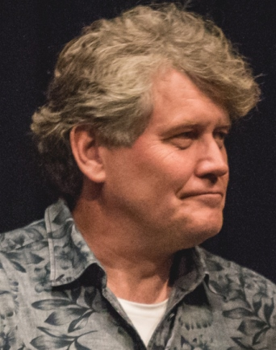
Narozen v Praze. Absolvoval pražskou DAMU v roce 1987. Poté nastoupil do kladenského divadla, odkud s režisérkou Hanou Burešovou odešel do pražského Labyrintu a posléze do nově vzniklého Divadla v Dlouhé, kde působí dodnes a má za sebou řadu úspěšných rolí. Kromě herectví se věnuje i divadelní režii (Divadlo v Dlouhé, Divadlo ABC, Městské divadlo Kladno, Městské divadlo Příbram či Divadlo J. K. Tyla v Plzni). Ve filmu debutoval v krimi režiséra Dušana Kleina Radikální řez (1983). Dále spolupracoval s režisérem Petrem Václavem na psychologických dramatech Paralelní světy (2001) a Nikdy nejsme sami (2016), za které byl v roce 2016 na Cenách české filmové kritiky oceněn za Nejlepší mužský herecký výkon. Další výběr z filmografie: Václav (2007), …a bude hůř (2007), Nevinnost (2011), Po strništi bos (2017). Miroslav Hanuš je také oblíbeným televizním hercem (seriály výběr: Dobrodružství kriminalistiky, 1992, Četnické humoresky, 2000, Ulice, 2005, Případy 1. oddělení, 2014, Svět pod hlavou, 2017, Vzteklina, 2018).

Představte svou postavu bizarního lékaře, jak jste si jí pojal a v čem Vás zaujala tato role?
Ze scénáře víme, že je to alkoholik, který se zabývá „ vylepšováním - v podstatě dopováním“ svých svěřenců. A dobrodružné a zábavné na herectví je domyslet si, kdo to je. Takže já si vymyslel bývalého excelentního internistu, který kvůli alkoholu skončil jako někdo, kdo popírá samu podstatu toho, čemu se chtěl věnovat a na co přísahal. Cynicky ničí životy druhých. Vede je ke zmaru a oni mu věří, protože je přece lékař. A dá se to samozřejmě chápat i obecněji. Prostě věříte lidem, kteří mají být morální elitou - politikům, policistům, soudcům…. Ale může to vést až do pekel. A tenhle film vám ukáže, že taky vede, pokud nebudete používat vlastní zdravý rozum.

Slogan k filmu zní: „Každá posedlost má svoje vedlejší účinky“, jak zobrazované téma posedlosti mladých hlavních hrdinů vnímáte osobně?
Pro mne to zní spíše: „Každá posedlost musí mít své rozumné meze.“ Zajímat se o něco plně a zdravě je správné i obdivuhodné. Zajímat se o cokoli tupě, sebezničujícím způsobem, bez nadhledu, jen pro úspěch, ať už finanční či společenský, je hloupé a odsouzeníhodné. Dnešní společnost tuto hranici jaksi ztratila.

Natáčení probíhalo v zimě a ve sklepě, jak jste to na place zvládali?
Já bych to nedramatizoval, to se stává často, když se točí v autentickém prostředí. Měli jsme i fukar na teplý vzduch, který ovšem kvůli hluku běžel jen mezi záběry. Dostal jsem i teplou bundu (samozřejmě mezi záběry). A drsnější podmínky často utužují kolektiv, když to netrvá moc dlouho a děláte něco smysluplného.

Popište, jak režisér Adam Sedlák zkouší a celkově pracuje s herci?
Adam má jasnou představu o výsledku. Vždyť to taky napsal, to znamená, že ví přesně, co tím myslel. A to tam chce mít. Ale nebrání se tomu, co nabídne okamžik natáčení či invence herce. Velmi pečlivě dbal na kompozici a celkovou vizuální stránku. Zarputile hledal záběr a světlo. A opakoval to, dokud to nevyšlo. Nemám tam velkou roli, ale přesto jsme si dost dlouho na zkoušce povídali o roli, o životě, filmu a smyslu věcí…. Příjemné, když uvážíte, jak málo se dnes zkouší.

Na tiskové konferenci v Karlových Varech jste prohlásil, že Domestik je společensko-kritickým snímkem, z jakého důvodu? A co byste vzkázal divákům, kteří půjdou do kina právě na tento film?
Už jsem to naznačil. Adam Sedlák to asi úplně takhle nemyslel, ale já to tak chápu. Tahle společnost je nemocná touhou po úspěchu. Jen úspěšní žijí správně. Jen ti, co umí být rodiči. Jen ti, co umí hodně vydělat. Jen ti, co vítězí. Ve všech sférách života. Být úspěšný, vyhrát, porazit druhé, v tom je smysl života. Za každou cenu. Blbá myšlenka, která nás může dovést k blbým koncům. A na vrcholovém sportu je to jasně vidět. Strhující výkony, ale za jakou cenu. Není to zrovna činnost, která „zušlechťuje tělo i ducha.“ Ale kdo si to přizná, když je tak opojné zařvat si: „Gól!“ Můžete se mnou nesouhlasit, ale nejdřív o tom chvíli přemýšlejte. A tenhle film vám to zcela umožní.

Jaké máte další herecké plány, co připravujete?
Teď připravujeme s Tomášem Měcháčkem a Daliborem Gondíkem politickou grotesku Zkurvení Havlisti. Napsal ji Luboš Balák, zakladatel brněnského Komediografu. Tři borci v sauně mudrují, proč je vše v pr…. Až na to nakonec přijdou a jdou se osprchovat. Moc dobrý text, premiéra bude v Divadle v Dlouhé 28. října tohoto roku. Pro kladenské divadlo chystám jako autor a režisér rokenrolovou fantazii na téma života Mikiho Volka Jak umřít na rokenrol. V Divadle v Dlouhé budu hrát v dramatizaci krásné novely Jana Otčenáška Romeo, Julie a tma. A v České televizi si užiji hodiny v maskérském křesle pro detektivku Vodník, kde ztvárním o dost staršího muže.

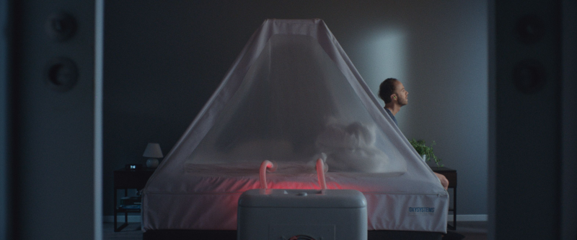
PRODUCENT FILMU SHORE POINTS
Je mladá pražská produkční společnost, kterou v roce 2015 založil Jakub Jíra. Skrze inovativní, nekompromisní a osobitý kurz chce být relevantní platformou pro svěží a troufalé projekty, které mohou komunikovat s diváky na mezinárodní scéně. Na svém kontě má divácky úspěšný seriál Semestr (2016) natočený pro internetovou televizi Stream. Tento seriál byl nominován na Ceny české filmové kritiky (v kategoriích objev roku a mimo kino) a byl oceněn na Finále Plzeň Studentskou cenou pro nejlepší televizní a internetový projekt v kategorii cyklická tvorba a zároveň byl zvolen nejlepším českým seriálem roku 2016 filmovým časopisem Cinepur.

DISTRIBUTOR FILMU CINEMART
CinemArt a.s. je největší filmová distribuční společnost v České republice zastupující velká americká studia 20th Century Fox, DreamWorks Animation, Universal a Paramount Pictures. Díky tomu byly v uplynulých letech do kin uvedeny filmové blockbustery jako Mimoni, Marťan, Deadpool, Warcraft: První střet, Jurský svět, Doba ledová: Mamutí drcnutí, Tajný život mazlíčků, Padesát odstínů šedi a temnoty, Logan: Wolverine, ale i diváky a kritikou oceňované filmy jako Dánská dívka, Revenant, Most špionů, Birdman, Anomalisa, American Honey či Noční zvířata.
Vedle filmů amerických studií přináší CinemArt divákům také filmy nezávislé produkce, mezi které se řadí například úspěšná německá komedie Fakjů pane učiteli a její pokračování, francouzská komedie Co jsme komu udělali?, polské válečné drama Město 44, společenskou satiru Už je tady zas či další oceňované snímky jako jsou Maggie má plán, Kolonie, Americká idyla, Egon Schiele, Krásné dny v Aranjuez.
Na půdě domácího filmu CinemArt spolupracuje s různými českými produkcemi. V roce 2013 uvedl do kin film Rozkoš a animované Husity. V roce 2014 to byly snímky HANY, Místa, Andělé všedního dne a snímek My2. V roce 2016 následovaly filmy Lída Baarová, Rodinný film, Řachanda, Teorie tygra, Ani ve snu!, Zloději zelených koní a Bezva ženská na krku. V roce 2017 do kin CinemArt uvedl snímky Pátá Loď, Přes kosti mrtvých, Křižáček, Hurvínek a kouzelné muzeum a také unikátní filmovou trilogii Zahradnictví Jana Hřebejka a Petra Jarchovského. V roce 2018: Tátova volha, Hastrman, Na krátko, Chata na prodej, Palach, Všechno bude, Po čem muži touží, Domestik, Mars a Chvilky.

Kontakty pro média:
Mgr. Alice Aronová, Ph.D.
+420 603 339 144
aronova@cinemart.cz

Petr Slavík
+420 604 419 042
+420 221 105 250
petr.slavik@cinemart.cz
www.cinemart.cz

